Урок – МОП 5 класс

Тема: Уборка помещения. Самостоятельная работа.
Цель: систематизация знаний и закрепление знаний учащихся по изученному ранее материалу.
Задачи: образовательная - Повторить пройденный материал, закрепить виды уборочных работ.
Коррекционно – развивающая - развивать мыслительную деятельность, сообразительность, привитие интереса к предмету МОП.
Воспитательная – воспитывать бережливость, заинтересованность в конечном результате труда.
Тип урока: обобщающий урок, с практическим закреплением учебного материала.
Наглядные пособия: Папка «Уборка помещений», иллюстрации, карточки – задания, презентация.
Оборудование: уборочный инвентарь, моющие средства.

Ход урока:

1.Оргмомент:
Привествие, доклад дежурного.
2.Сообщение темы урока: Сегодня на уроке выявим и закрепим знания и умения по уборке помещений.
3. Актуализация знаний:
Контрольная работа по МОП в 5 классе, III четверть.
1.Распределите виды уборки
СУХАЯ УБОРКА | -полив цветов  -проветривание  -уборка рабочего места  - протирка пыли  -протирание мебели  -мытье пола  - вынос мусора | ВЛАЖНАЯ УБОРКА
-проветривание  -уборка рабочего места  - протирка пыли  - вынос мусора |  | -полив цветов  -протирание мебели  -мытье пола  - вынос мусора

2.Соотнеси стрелкой ( ) вид пола с уходом за ним.
Половое покрытие |  | Уход за полами
Линолеум |  | Моют тёплой водой с моющим средством.
Керамическая плитка |  | Моют тёплой водой с моющим средством
Паркетный пол |  | Моют водой с чистящим средством
Окрашенный дощатый пол |  | Протирают влажной тряпкой
3.Распределите моющие средства и инвентарь для уборки.
Моющие средства | Средства защиты при мытье полов. | Инвентарь для уборки
гель для чистки чистящее средство стеклоочиститель | перчатки  фартук  косынка  халат | швабра  ведро  тряпка
гель для чистки, перчатки, чистящее средство, швабра, посуды, фартук, тряпка, ведро, стеклоочиститель, косынка, халат

4. Обведите предметы, которые помогают нам при мытье пола
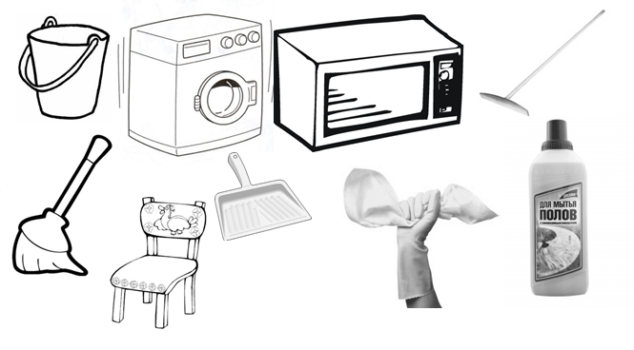

5.Запишите «Правила мытья полов» с помощью картинок
- Убрать все лишнее с пола.  - Подмести пол.  - Мыть от дальнего угла к выходу.  - Мыть с моющим средством, а вытирать чистой водой.  - Чаще полоскать тряпку. | 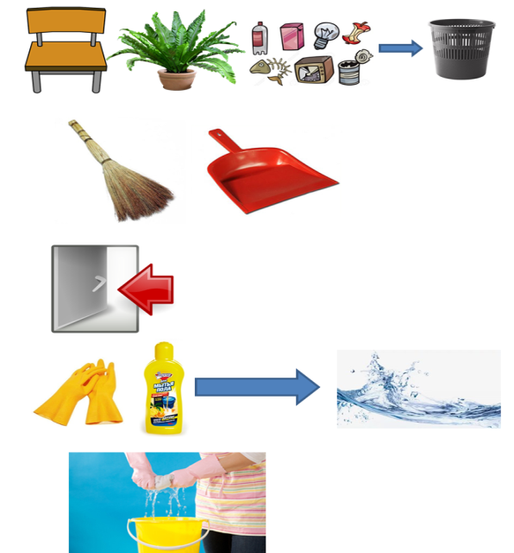

6. Отметьте виды уборок?
1.утренняя,
2.текущая,
3.обеденная,
4.вечерняя,
5.заключительная,
6.ежедневная,
7.генеральная с дезинфекцией.
7.Отметьте стрелкой схему мытья пола:

4. Практическая часть.
1. Вводный инструктаж.
Давайте подумаем, какую технику безопасности нужно соблюдать при выполнении практической работы? (беречь руки от порезов и моющих средств (резиновые перчатки), при выполнении работы на высоте нужно быть осторожным и обязательно кто-то должен страховать).
Запомните, чистота зависит не от количества использованной воды, а от качества сделанной работы.
2. Текущий инструктаж. (Проводится по мере выполнения работы). Следить за выполнением техники безопасности.
3. Заключительный этап. По окончании работы каждая бригада должна отчитаться за проделанный фронт работы перед учителем.
5. Заключительный этап.
Что нового вы узнали сегодня на уроке? (о различных видах моющих средств.)
Чему учились? (как пользоваться моющими средствами)
Что больше всего понравилось на уроке?
Я предлагаю вам высказать мнения о том, что вы узнали сегодня на уроке.
Попробуйте оценить практическую работу, которую вы выполняли. Назовите положительные и отрицательные моменты уборки.
Подведение итогов, оценки и информация о домашнем задании.

